Osnovna škola: Klinča Sela
Nastavni predmet: Katolički vjeronauk
Učitelj: Josip Kunac, prof.
Razredni odjel: 2.
Redni br. pripreme: 67.
Tema: VI. KAKO ŽIVE ISUSOVI PRIJATELJI
Podtema: 11. Radosna se vijest i dalje širi
Odgojno-obrazovni ishodi učenja:
- Učenik opisuje život kršćana danas i Crkvu kao mjesto susreta, zajedništva i radosti. (OŠ KV D.2.1.)
- Učenik istražuje načine kako su kršćani međusobno povezani (npr. misijski krajevi). (OŠ KV D.2.1.)
- Učenik predlaže konkretne načine pomoći. (OŠ KV D.2.1.)
- Učenik prepoznaje biblijske motive i poruke u književnosti, likovnoj umjetnosti, glazbi. (OŠ KV D.2.2.)

TIJEK NASTAVNOG SATA

UVODNI DIO
Oče naš…

ili:

DRAGI ISUSE,
HVALA TI ŠTO NAS OKUPLJAŠ U LJUBAVI.
POMOZI NAM DA JEDNI DRUGIMA ČINIMO DOBRO I ŠIRIMO RADOST POPUT TVOJIH MISIONARA. AMEN.

Pregled domaće zadaće:
Učenici daju vjeroučitelju na uvid domaću zadaću od prošlog susreta:
„Učenici će riješiti, ili dovršiti rješavanje RB, str. 64-65.

Ili:

Učenici će uz pomoć roditelja pronaći jednu pjesmu posvećenu Mariji i prepisati dva stiha u bilježnicu.“

Motivacija:
Učenici motre sliku pisma:



Razgovor:
- Što je na slici?
- Što piše na pismu?
- Što vi radite kada saznate neku predivnu, radosnu vijest? Čuvate li je samo za sebe ili je odmah želite podijeliti s prijateljima, roditeljima i cijelim svijetom?
- Koju važnu vijest bi vi sada mogli podijelili s nekim u pismu?

Najava teme: Isusovi učenici su primili najveću i najljepšu vijest na svijetu – vijest o Božjoj ljubavi i jedva su je čekali proširiti dalje. Danas ćemo naučiti kako se ta Isusova poruka ljubavi, milosrđa i zajedništva širila nekada, a kako se kroz rad misionara i svih nas ta Radosna vijest i dalje širi.

SREDIŠNJI DIO

Prijedlozi aktivnosti:

Aktivnost 1: „Obrada teksta“:
Učenici će pročitati tekstove iz teme „Radosna vijest se i dalje širi“, udžbenik, str. 82 - 83.

Naglasci:
A) Isusova zapovijed učenicima
„Učinite mojim učenicima sve narode krsteći ih u ime Oca i Sina i Duha Svetoga i učeći ih čuvati sve što sam vam zapovjedio."

- Isus je prije svoga uzašašća na nebo dao svojim apostolima važnu zapovijed – da idu po cijelom svijetu i svim ljudima govore o Bogu, o njegovoj ljubavi i o evanđelju.
- Slijediti Isusovu zapovijed i naviještati evanđelje znači svojim životom pokazati Božju ljubav na djelu.

B) Tko su misionari?
- Misionari su ljudi koji nose radosnu vijest (vijest o Isusu, evanđelje) narodima koji je nisu upoznali.
- Riječ misija znači poslanje. Misionari su, dakle, poslani – Bog ih šalje da drugima donose ljubav, pomoć i vjeru.
- Misionari ne samo da govore o Isusu, nego i podižu crkve, škole, bolnice, domove – pomažu ljudima u svemu što im je potrebno.

Razgovor:
- Što prikazuju fotografije iz udžbenika, str. 82? (misionari među ljudima u Africi, zvijezda-betlehemka s djecom, misionari s domaćim stanovništvom).

C) Caritas – ljubav, milost, milosrđe
- Caritas je organizacija Katoličke Crkve koja pomaže siromašnima, bolesnima, starima i svima kojima je potrebna pomoć.
- Caritas djeluje po cijelom svijetu i u našoj domovini – pomaže obiteljima, djeci, beskućnicima, ugroženima.
- Svatko od nas može pomoći Caritasu – molitvom, darovima, volontiranjem.

D) Primjer Majke Terezije
Razgovor:
- Što vas je najviše dirnulo u ovoj priči?
- Zašto Majka Terezija nije odustala?
- Što nas ona uči?

Aktivnost 2: „Video - zapis“:
Učenici će pogledati video – zapis „Madrecitas – Službenice Milosrđa, misionarke u Ekvadoru“; 2:27; Izvor: Papinska misijska djela u Hrvatskoj; YouTube

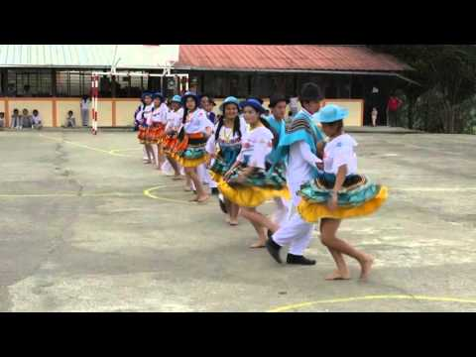

Razgovor:
- Što su rekle i što rade ove naše časne sestre misionarke?
- Što vam se sviđa u njihovom radu, a što vam se čini teško?
- Bi li netko od vas želio biti misionar?

Aktivnost 3: „Mali misionari“: ----> BILJEŽNICA
Učenici će nacrtati otiske stopala i na njih napisati po jedno dobro djelo koje mogu učiniti kod kuće, u školi ili susjedstvu.
Naslov:

ŠIRENJE EVANĐELJA DANAS



Aktivnost 4: „Put radosne vijesti“:
Učenici će nacrtati put od crkve do kuće. Uz put će nacrtati dobra djela kojima se širi Isusova ljubav.

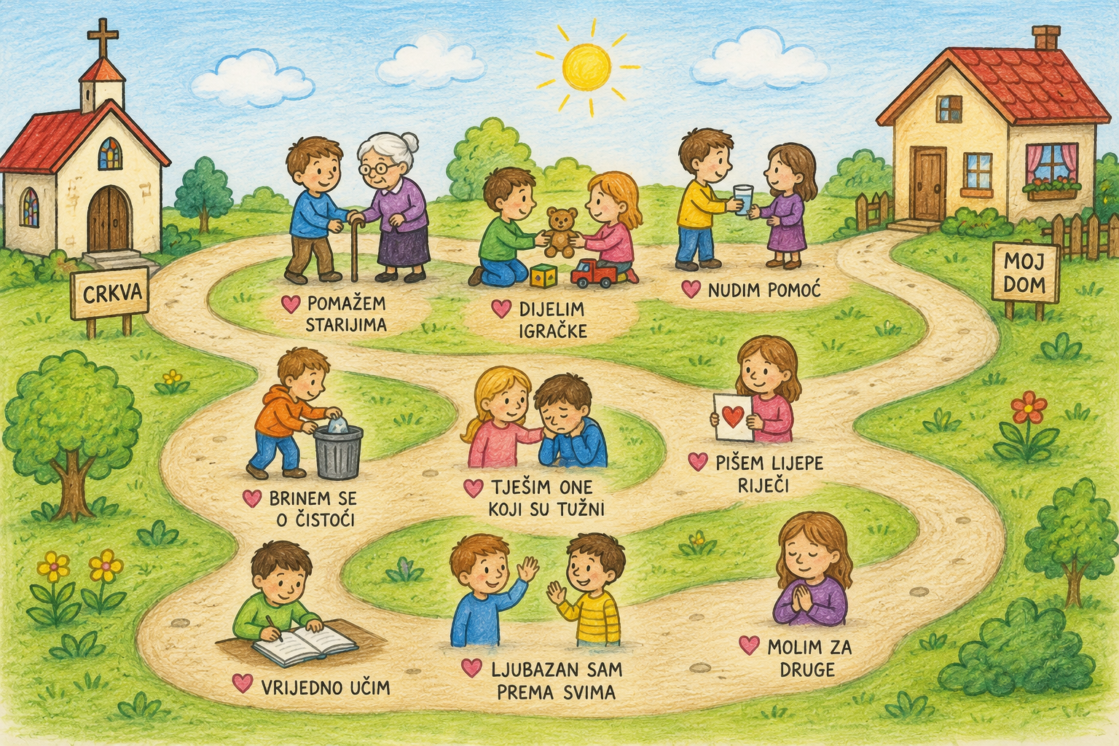

Aktivnost 5: „Misionarski kovčeg“:
Učenici će nacrtati kovčeg za putovanje i u njega upisati što bi misionar nosio: ljubav, osmijeh, hranu, lijekove, odjeću, molitvu…

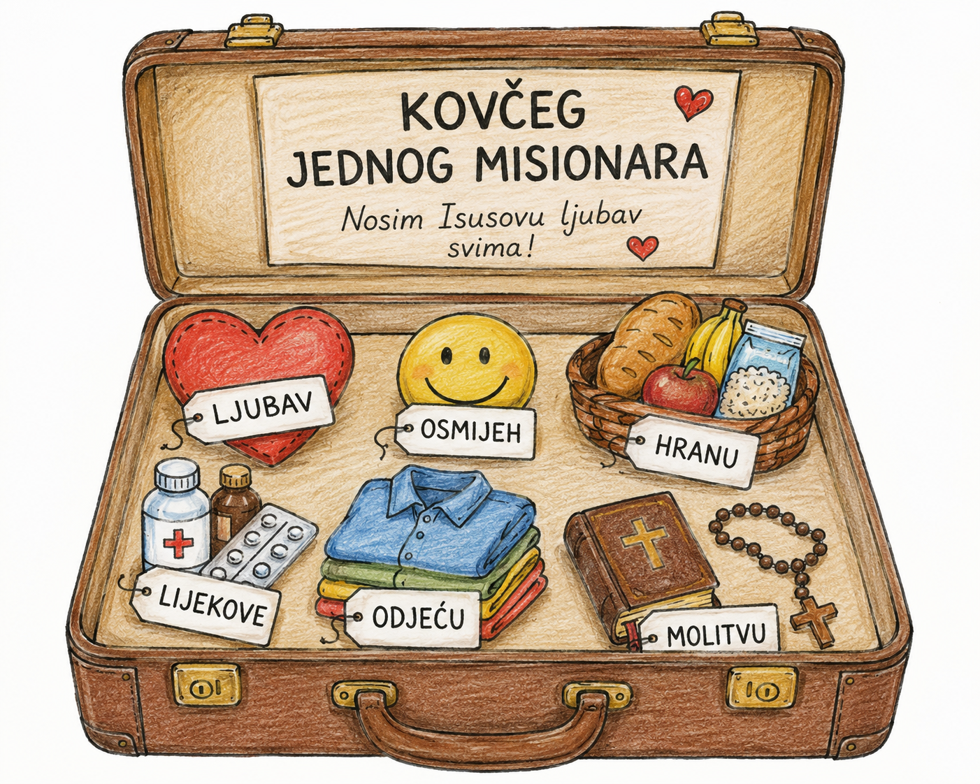

Aktivnost 6: „Tko treba pomoć?“:
Vjeroučitelj čita kratke situacije. Učenici će predložiti kako mogu pomoći.

- Dječak iz razreda pao je na igralištu i rasplakao se.
- Nova učenica stoji sama za vrijeme odmora i nema s kim razgovarati.
- Susjed nosi teške vrećice iz trgovine i teško hoda.
- Prijatelj je zaboravio pribor za likovni i ne može raditi zadatak.
- Djevojčica iz razreda danas izgleda tužno jer joj je bolestan kućni ljubimac.
- Starija baka u autobusu nema slobodno mjesto za sjesti.
- Učenik nema užinu jer ju je zaboravio kod kuće.
- Mlađi brat ne zna riješiti domaću zadaću pa je zabrinut.
- Na školskom hodniku netko je slučajno prosuo vodu i svi zaobilaze lokvu.
- Prijatelj sjedi sam jer ga nitko nije pozvao u igru.

Aktivnost 7: „Telefon dobrote“:
Rad u paru. Učenici će nacrtati mobitel i napisati kratku poruku ohrabrenja nekome kome je teško, npr.

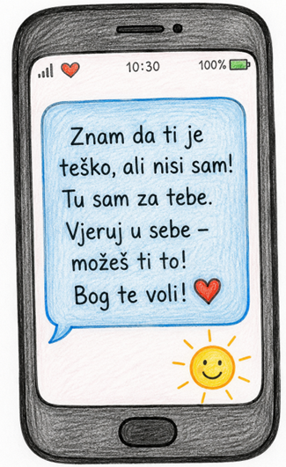

Aktivnost 8: „Sunce radosne vijesti“:
Učenici će nacrtati sunce. U sredinu napišu „Isusova ljubav“, a na zrake dobra djela koja šire radost, npr.

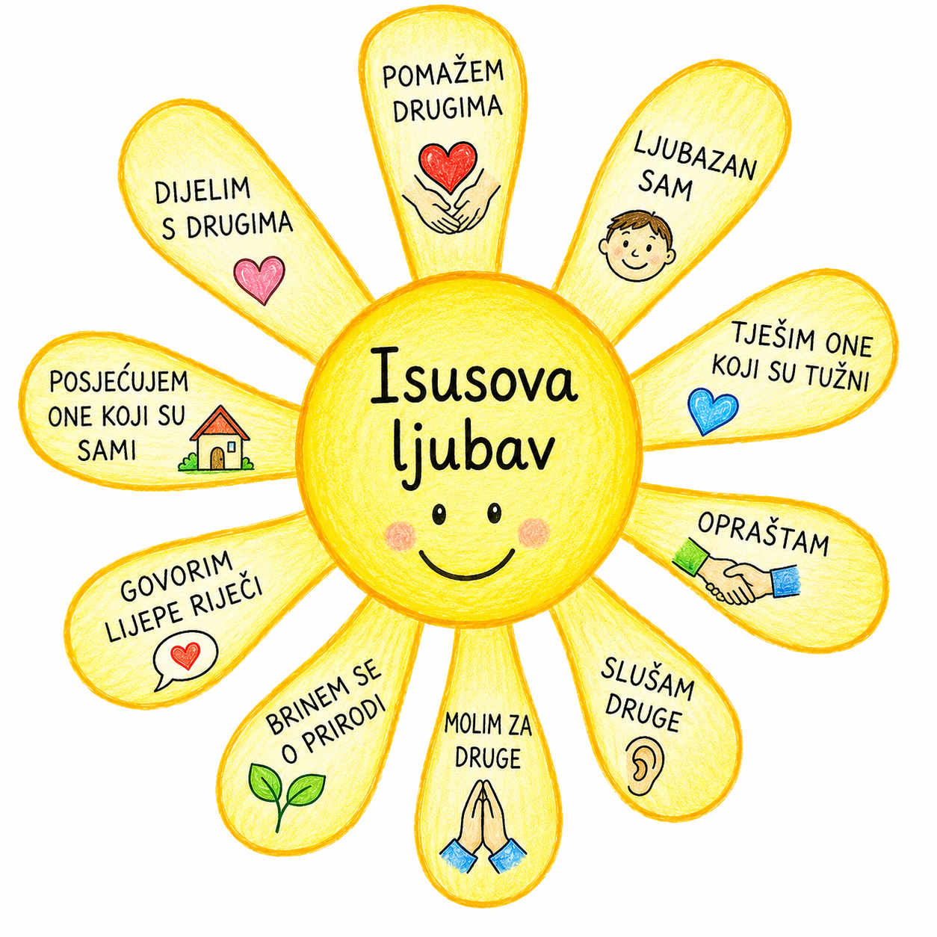

Aktivnost 9: „Plakat misionara“:
Rad u skupinama. Učenici će izraditi mali plakat (A3 ili list iz lik. mape) o Majci Tereziji ili misionarima koristeći crteže, riječi i simbole dobrote.

Aktivnost 10: „Lanac prijateljstva“:
Učenici će od papirnatih traka izraditi lanac. Na svaku traku napišu jedno lijepo djelo koje povezuje ljude.

Aktivnost 11: „Semafor dobrote“:
Vjeroučitelj govori različite postupke. Učenici će podizati:
zeleno – ako je to dobro djelo
crveno – ako nije dobro djelo

Kartice:

Primjeri:
- Pomažem prijatelju pospremiti učionicu.
- Rugam se učeniku koji je tužan.
- Dijelim užinu s nekim tko nema ništa za jesti.
- Namjerno guram druge u redu.
- Kažem „hvala“ i „molim“.
- Bacam smeće na pod igrališta.
- Posjećujem baku i djeda i razgovaram s njima.
- Smijem se nekome zbog pogreške.
- Pomažem mlađem bratu napisati domaću zadaću.
- Skrivam prijatelju pernicu iz šale.
- Molim za bolesne i usamljene ljude.
- Vičem na prijatelja kada izgubi u igri.
- Tješim prijatelja koji plače.
- Ne želim nikoga pustiti u igru.
- Pomažem roditeljima kod kuće bez prigovaranja.

Aktivnost 12: „Misionarska pošta“:
Učenici će izraditi malu „razglednicu" od papira. Na jednu stranu nacrtaju mjesto u svijetu gdje bi htjeli biti misionari, a na drugu napišu kratku poruku ljubavi i ohrabrenja za nekoga tko je u potrebi. Dan je primjer.

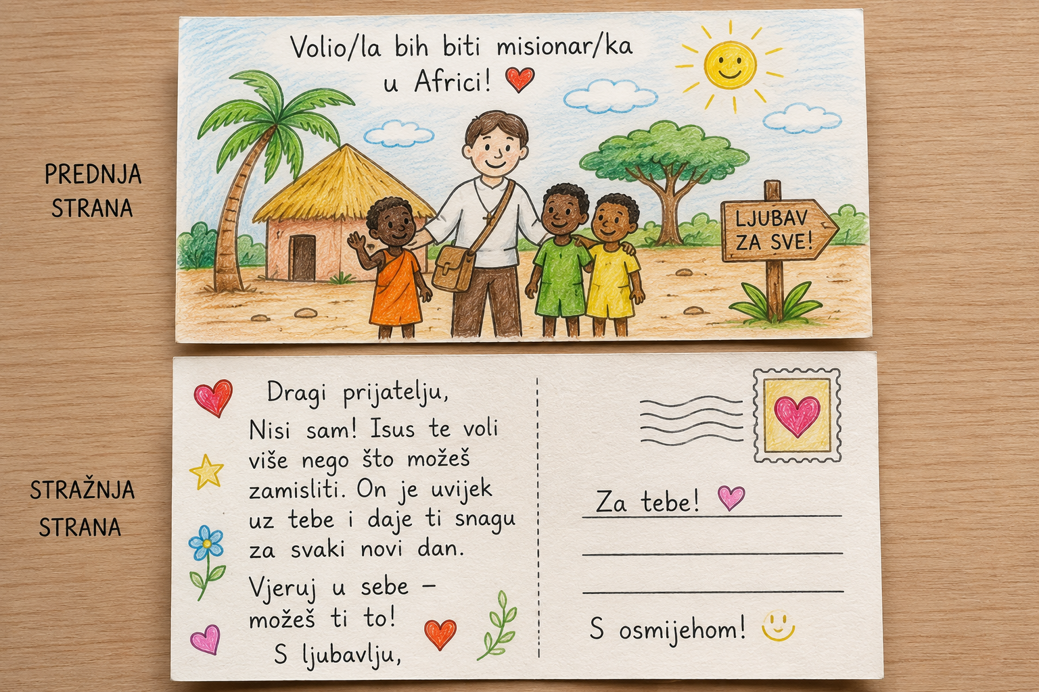

Aktivnost 13: „Globus dobrote“:
Rad u skupinama. Učenici će na velikom krugu papira (koji predstavlja Zemlju) crtati i lijepiti simbole dobrih djela (srca, ruke koje pomažu, križ, crkva, bolnica) na različite dijelove „svijeta", pokazujući kako se radosna vijest širi posvuda.

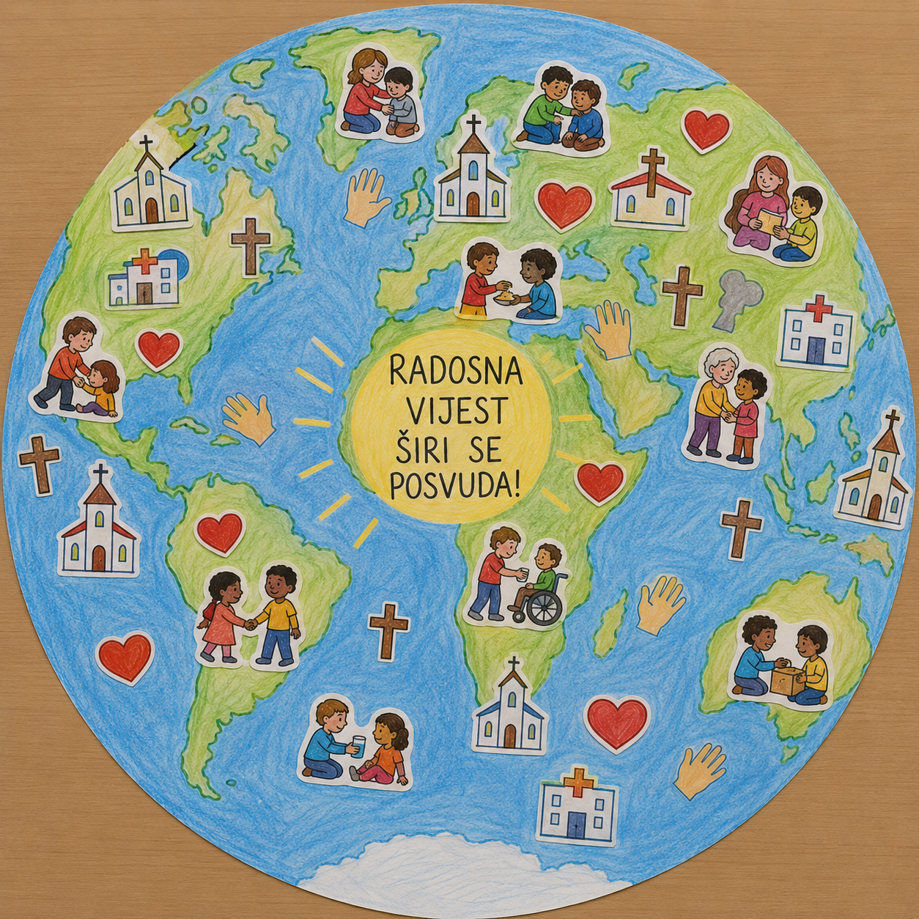

Aktivnost 14: „Živi kip Majke Terezije“:
Učenici će u malim skupinama osmisliti „živi kip" – zauzeti poze koje prikazuju jedan trenutak iz života Majke Terezije (npr. kako pomaže bolesniku, kako moli, kako dijeli hranu). Ostali pogađaju koji je to trenutak.

Aktivnost 15: „Reporterski mikrofon“:
Rad u paru. Učenici će se igrati „novinara i misionara". Jedan učenik postavi pitanja (npr. „Kamo si putovao?", „Kome si pomogao?"), a drugi odgovara kao da je misionar koji se vratio s misije. Zatim zamijene uloge.

Aktivnost 16: „Pjesma misionara“:
Rad u skupinama. Učenici će osmisliti kratku pjesmicu (2–4 stiha) o misionarima i širenju radosne vijesti. Svaka skupina otpjeva svoju verziju pred razredom.

Ili:

Učenici će uvježbati i otpjevati pjesmu „Tamo gdje palme cvatu“; 2:48; Izvor: Dorian Škrobonja Aledory; YouTube



Aktivnost 17: „Strip o misionaru“:
Učenici će na papiru s tri prazna kvadrata nacrtati kratki strip u tri slike: 1. odlazak misionara, 2. misionar u dalekoj zemlji, 3. djeca koja se raduju. Ispod svake slike napišu jednu rečenicu, npr.

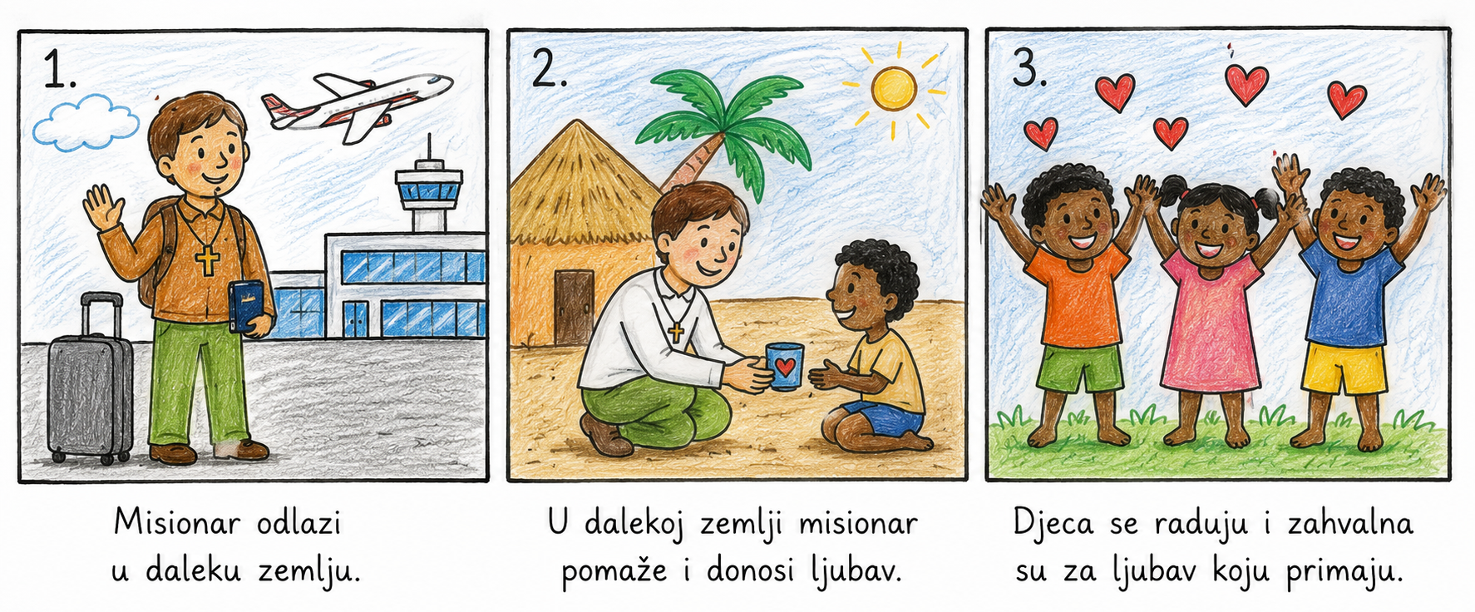

Aktivnost 18: „Pismo Majci Tereziji“:
Učenici će napisati kratko pismo (3–4 rečenice) Majci Tereziji u kojemu joj kažu što im se svidjelo u njezinoj priči i što su naučili od nje. Ako žele, mogu ga ukrasiti.

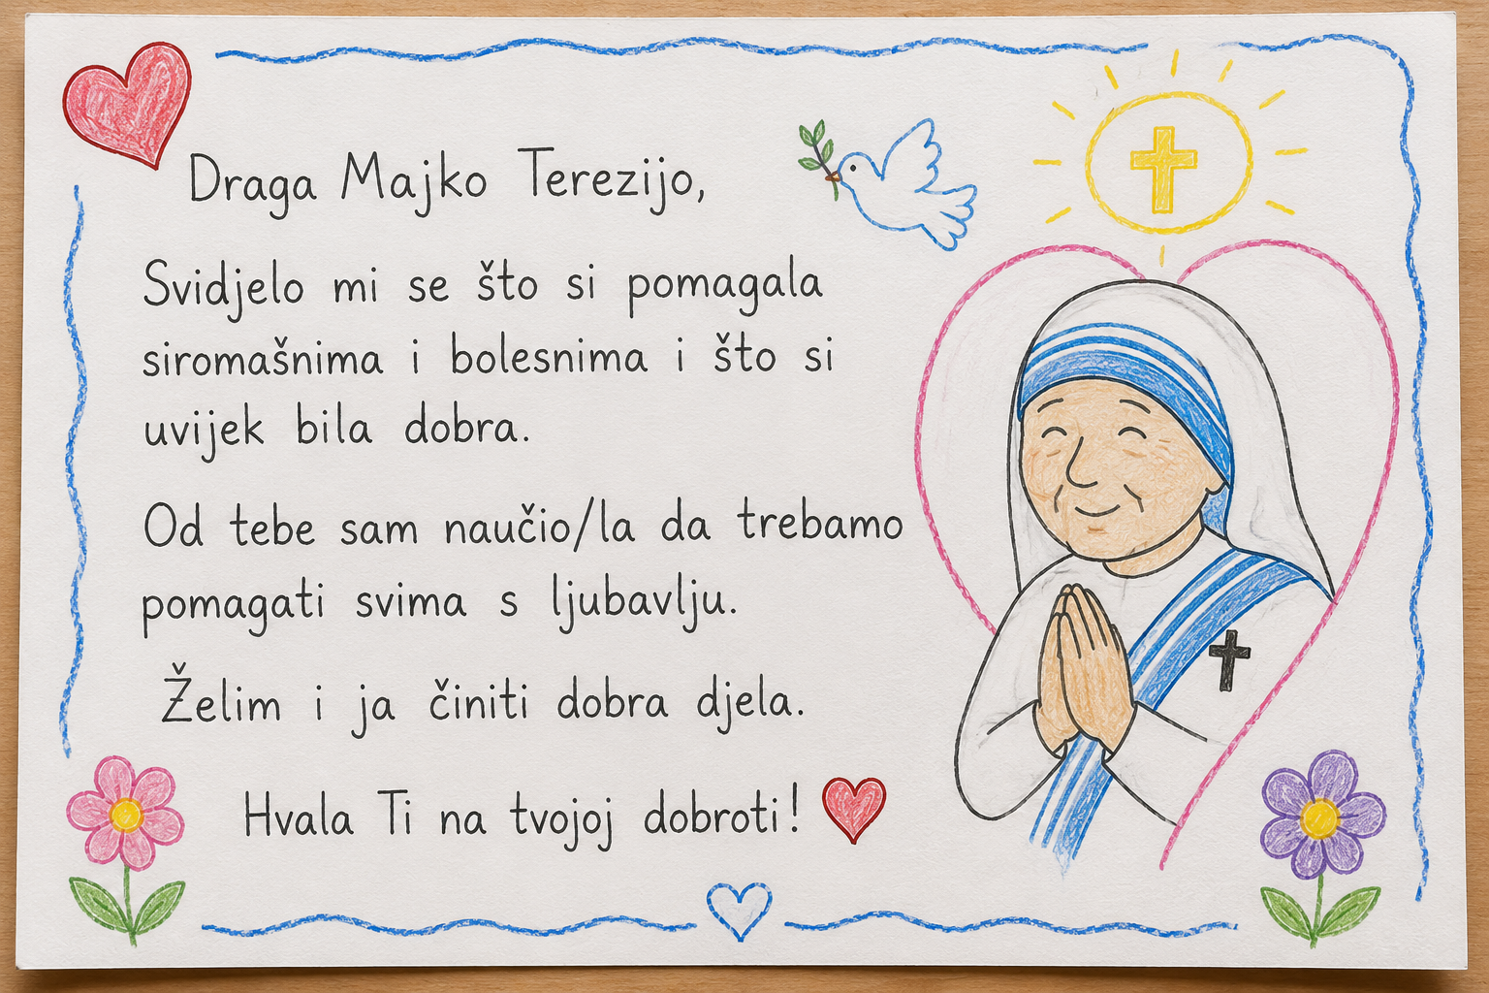

Aktivnost 19: „Misijska poštanska marka“:
Učenici će nacrtati poštansku marku s likom Majke Terezije ili misionara i napisati: “Radosna vijest za sve”.

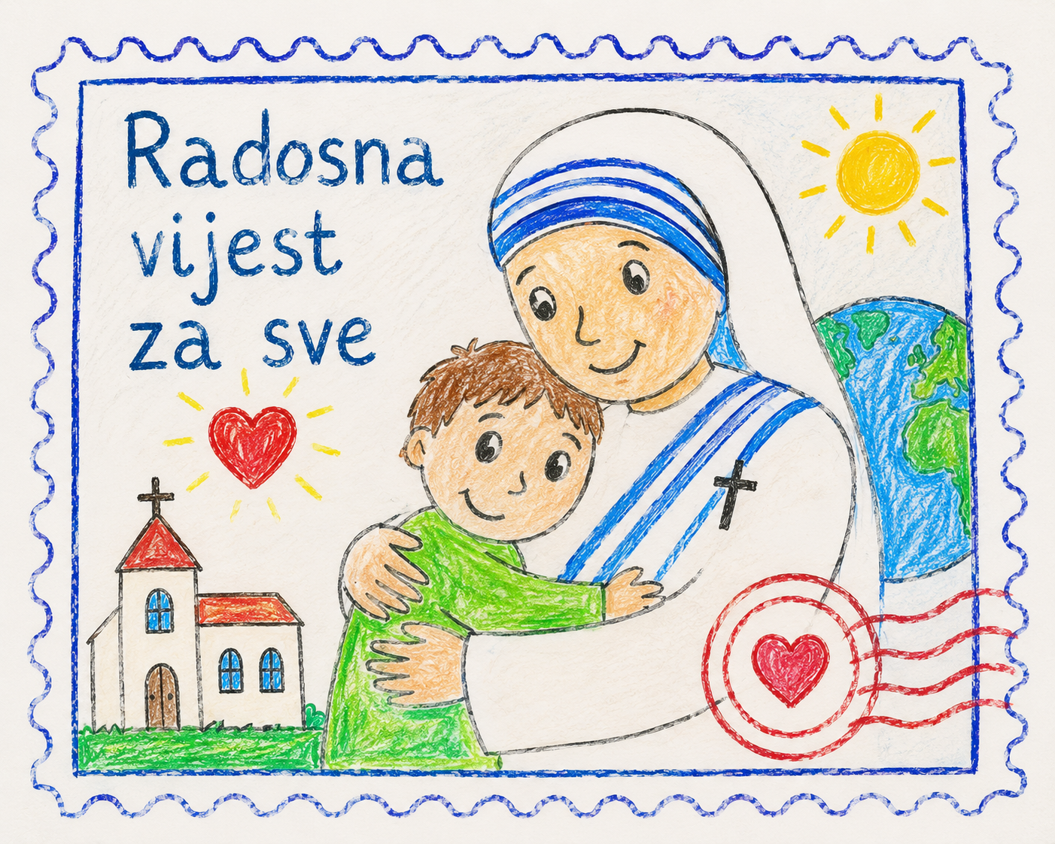

Aktivnost 20: „Križaljka „Misionar““:
Vjeroučitelj će pripremiti jednostavnu križaljku s riječima: misija, ljubav, Isus, siromah, bolnica. Učenici će upisivati rješenja.






Aktivnost 21: „Poruka u boji“:
Učenici će obojiti sliku misionara među djecom i ispod slike napisati: „Mogu biti mali misionar kad...“

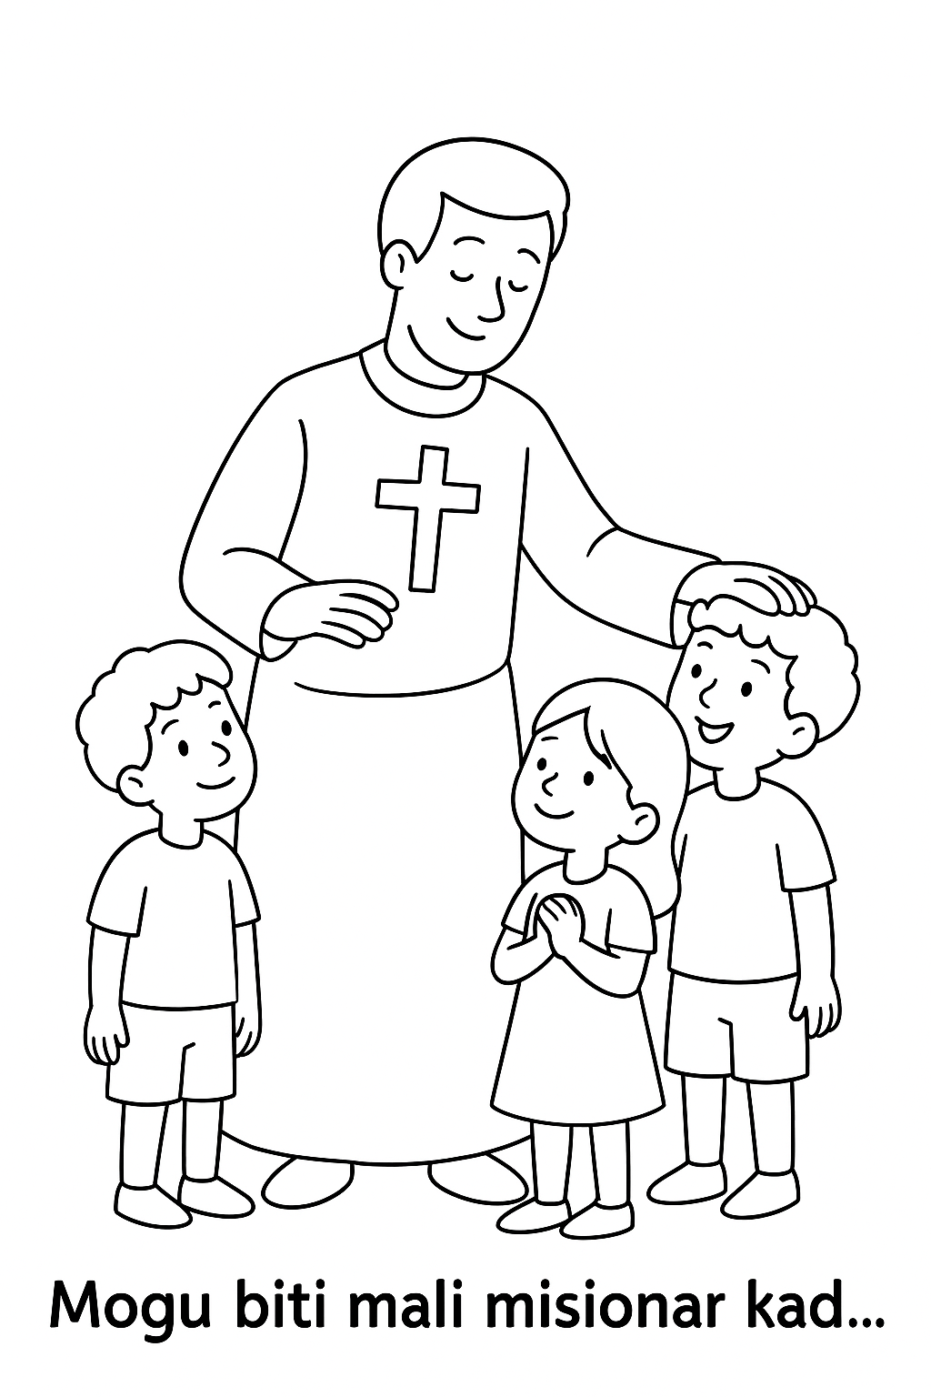

Aktivnost 22: „Poučna priča“:
Vjeroučitelj će pročitati poučnu priču.

Mala misionarka Renata
Renata je bila djevojčica koja je htjela biti misionarka, ali je mislila da mora otputovati daleko. Jednog dana primijetila je da starica iz susjedstva teško nosi vrećice iz trgovine. Potrčala je i pomogla joj. Starica se rasplakala od sreće: „Nitko mi nije pomogao već mjesecima!" Drugi dan Renata je sjela pokraj nove djevojčice u školi koja nije imala prijatelja. Razgovarale su i smijale se. Treći dan donijela je svoje stare igračke obitelji koja nije imala novca za darove. Mama joj je rekla: „Renata, ti si već misionarka!" Renata je shvatila da ne mora ići daleko – Božja ljubav širi se svakim malim dobrim djelom, upravo tu gdje jesi.

Pouka: Ne moraš otići daleko da bi širio radosnu vijest – svako dobro djelo u tvom susjedstvu, školi ili obitelji čini te Isusovim misionarom.

Ili:

Najmanje dobro djelo
Jednoga dana dječak Ivano vidio je da njegov novi razredni kolega Arjun sjedi sam u kutu školskog dvorišta. Nitko ga nije poznavao jer je došao iz druge zemlje Nepala. Ivano je prišao i rekao: „Želiš li se igrati sa mnom?“ Arjun se lagano nasmiješio i kimnuo.
Toga dana Arjun je prvi put osjetio da pripada razredu. A Ivano je, ne znajući, postao pravi mali misionar – jer je pokazao ljubav prema nekome tko je bio usamljen.

Pouka: Misionar je onaj tko vidi tuđu potrebu i pruži srce – makar jednim jedinim dobrim djelom.

Aktivnost 23: „Zapišimo!“: ----> BILJEŽNICA
Učenici će prepisati i spojiti pojam s objašnjenjem:
Naslov:

ŠIRENJE EVANĐELJA DANAS

misija | ljubav, milost, milosrđe
Caritas | onaj koji širi radosnu vijest
misionar | poslanje

Aktivnost 24: „Radna bilježnica“:
Učenici će uz pomoć vjeroučitelja rješavati RB, str. 66-67 (mogu biti i odabrani zadatci po želji.)

Aktivnost 25: „Digitalni udžbenik“ Potrebna je prijava vjeroučitelja s pristupnim podatcima.
Učenici će na pametnoj ploči, ili tabletima pokušati riješiti digitalne zadatke „MISIJE I MISIONARI“ – kviz; „RADOSNA VIJEST NA DJELU“ – osmosmjerka.

Aktivnost 26: Mikropauza:
Vjeroučitelj je koristi po želji u bilo kojem trenutku sata kada opadne koncentracija učenika. To može biti bilo što: vic, zagonetka, pitalica, šetnja po razredu, pjesmica i sl. nevezano uz vjeronaučno gradivo. Pripaziti na pristojnost sadržaja! Ako vic sadrži neka imena učenika iz razreda npr. Ivica i Marica, promijeniti ih.

Misionarska staza
Učenici će hodati po razredu kao „misionari“ i na svaki vjeroučiteljev znak izgovoriti jedno dobro djelo kojim šire radosnu vijest.

Ili:

Misionarski let
Učenici će ustati i širiti ruke poput aviona. Vjeroučitelj govori: "Misionari lete u Afriku!" (svi lete po učionici), "Misionari idu u Aziju!" (nastavljaju letjeti), "Misionari se vraćaju kući!" (vraćaju se na svoja mjesta). Ponavlja se nekoliko puta uz smijeh i radost.

ZAVRŠNI DIO

Aktualizacija sa sintezom:
Razgovor:
- Postoje li misionari i danas? Gdje djeluju?
- Znate li za nekoga u vašoj okolini tko pomaže drugima poput misionara?
- Jeste li čuli za Caritas? Znate li što Caritas radi u našoj župi ili gradu?
- Tko od vas želi biti mali misionar?
- Što možete učiniti već danas kada odete iz škole?

Vjeroučitelj ih potiče:

- Danas kada dođete kući, možete zagrliti roditelje i reći im 'Volim vas!'
- Možete pomoći mlađem bratu ili sestri oko zadaće
- Možete pohvaliti nekoga u obitelj
- Možete se pomoliti za osobu koja je bolesna

Zaključak:
- Svi su kršćani pozvani i poslani brinuti se za bolesne, stare, siromašne, nezbrinute.
- Biti mali misionar znači:
- dijeliti ono što imamo
- pomagati onima kojima je potrebna pomoć
- utješiti tužne
- moliti se za druge
- činiti dobra djela svaki dan

Zapamtite: Ne morate biti odrasli ili putovati daleko da biste bili misionari. Svako dobro djelo, svaka lijepa riječ, svaki osmijeh – to vas čini malim misionarom Isusove ljubavi!

Domaća zadaća:
Učenici će riješiti, ili dovršiti rješavanje RB, str. 66-67.

+

Za one koji žele znati više
Učenici koji žele, riješit će zadatke iz RB, str. 68.

Ili:

Učenici će napisati jednu kratku rečenicu kojom bi nekome uljepšali dan, npr. poruku ohrabrenja, podrške ili zahvale.

Samovrednovanje:
Učenici koji smatraju da su odlično usvojili gradivo će reći „Eeeee“, oni koji nisu ništa razumjeli će reći „Aaaaaaa“, a oni koji su osrednje razumjeli će reći „Iiiiiiii“.

Molitveni završetak:
Anđele, čuvaru mili…

ili:

Učenici će poslušati pjesmu „Anđele, čuvaru mili…“; 3:36; Autor: Marinko Grubešić; Izvor: YouTube

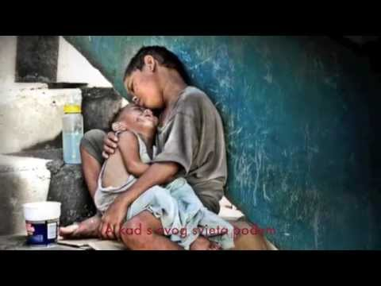

ili:

ISUSE, POMOZI NAM DA BUDEMO DOBRI, RADOSNI I SPREMNI POMAGATI DRUGIMA. NAUČI NAS ŠIRITI LJUBAV RIJEČIMA I DJELIMA. AMEN.

